NAMA:REVALIANO DAFFA IRAWAN
NPM:23312131
BAGIAN:USER
Bagian beranda:
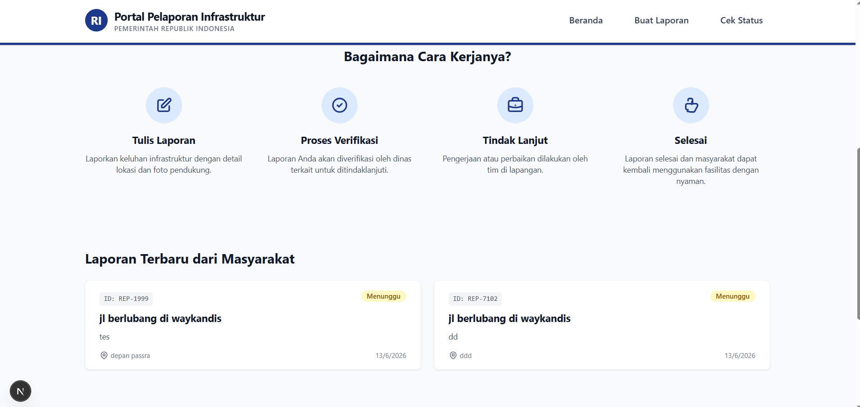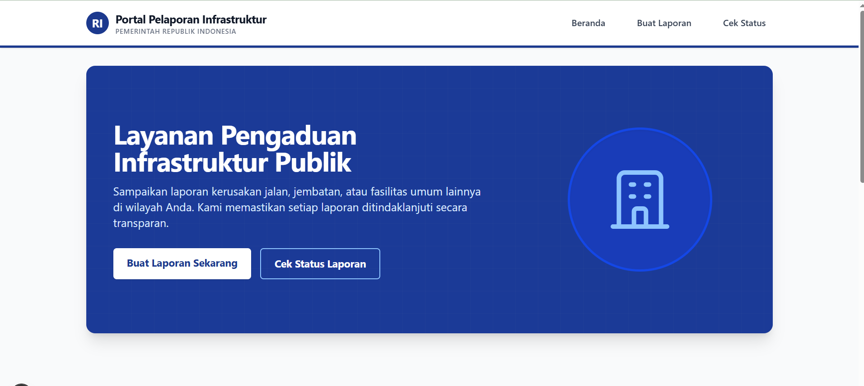
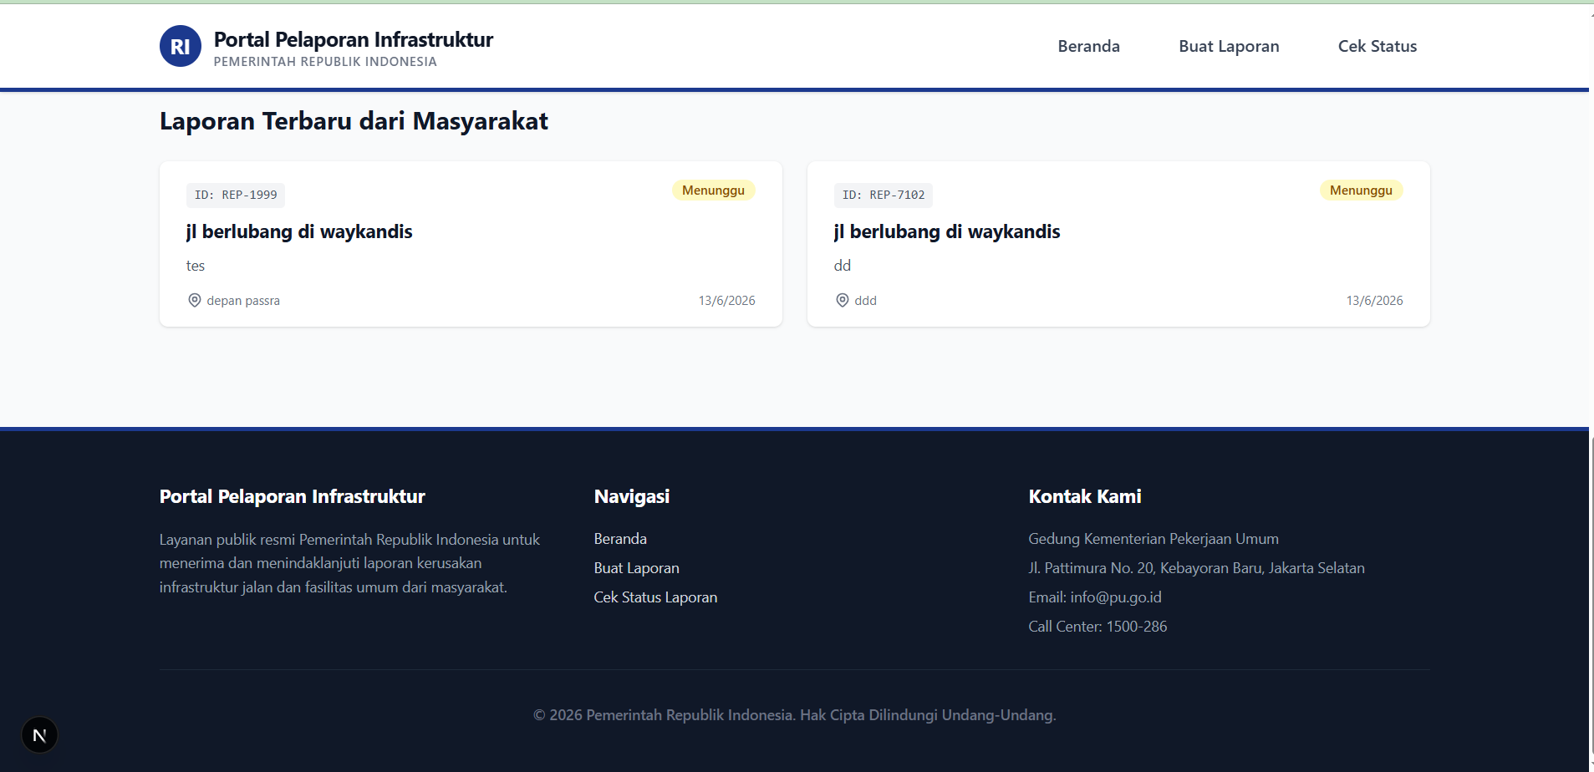
Bagian buat laporan
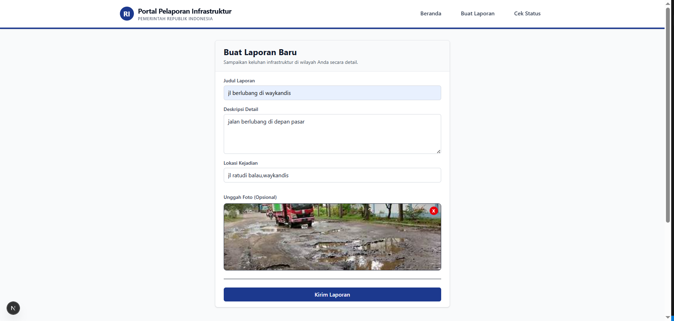
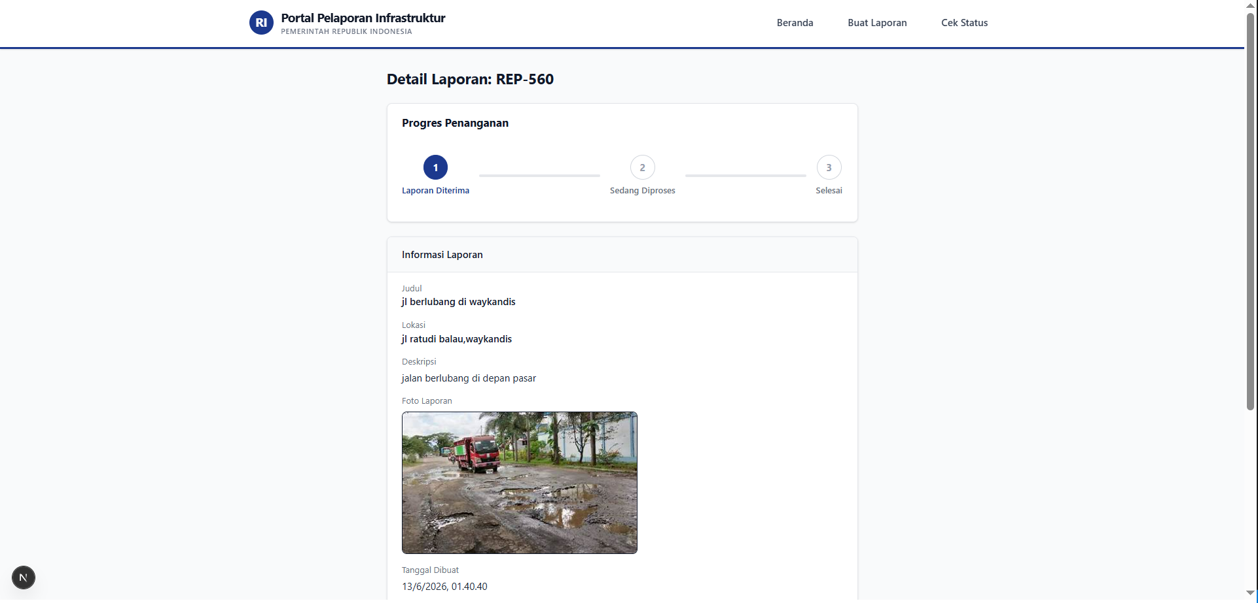

Bagian cek status lapora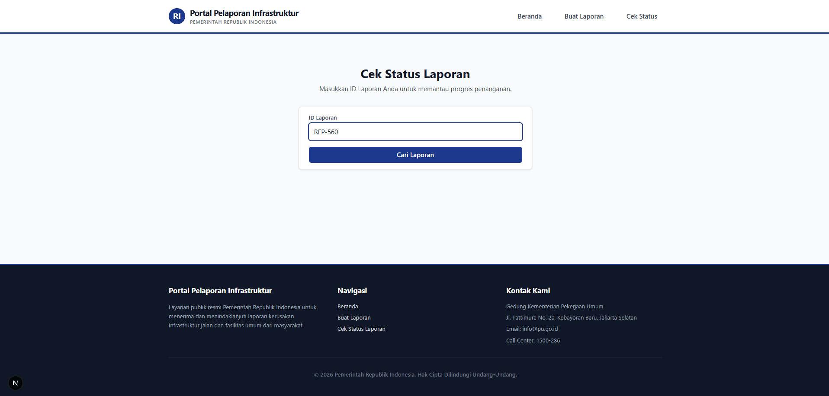n:
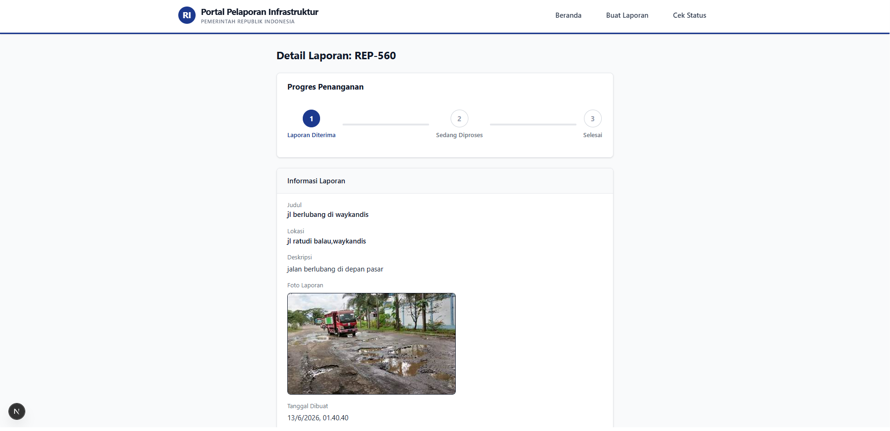

Fitur-Fitur Aplikasi (Modul Pengguna)
Modul Pengguna (User) merupakan bagian utama yang digunakan masyarakat untuk membuat dan memantau laporan infrastruktur. Aplikasi dibangun menggunakan Next.js dengan Client-Side Rendering dan menggunakan localStorage sebagai penyimpanan data sementara.

1. Halaman Beranda (Home Page)
Halaman utama yang berfungsi sebagai pusat informasi dan akses cepat bagi pengguna.
Fitur:
- Menampilkan informasi singkat mengenai portal pelaporan.
- Tombol cepat menuju halaman Buat Laporan dan Cek Status.
- Menampilkan 4 laporan terbaru secara otomatis.
- Jika belum ada laporan, akan muncul pesan "Belum ada laporan terbaru".
- Setiap laporan ditampilkan dalam bentuk kartu yang berisi ID, judul, status, lokasi, dan tanggal.
- Kartu laporan dapat diklik untuk melihat detail laporan.

2. Halaman Buat Laporan
Halaman yang digunakan masyarakat untuk mengirim laporan kerusakan infrastruktur.
Fitur:
- Formulir dengan kolom wajib: Judul, Deskripsi, dan Lokasi.
- Validasi data agar laporan tidak dapat dikirim jika ada kolom wajib yang kosong.
- Upload foto bukti (opsional) dengan batas ukuran maksimal 2 MB.
- Menampilkan pratinjau gambar sebelum dikirim.
- Sistem otomatis membuat ID laporan unik dan menyimpan data ke localStorage.
- Setelah berhasil dikirim, pengguna langsung diarahkan ke halaman detail laporan.

3. Halaman Cek Status Laporan
Halaman untuk memantau perkembangan laporan yang telah dibuat.
Fitur:
- Pencarian laporan berdasarkan ID laporan.
- Pengguna cukup memasukkan ID yang dimiliki.
- Sistem akan langsung mengarahkan ke halaman detail laporan yang sesuai.

4. Halaman Detail Laporan
Halaman yang menampilkan informasi lengkap dari sebuah laporan.
Fitur:
- Mengambil data berdasarkan ID laporan dari URL.
- Menampilkan status laporan (Menunggu, Diproses, atau Selesai).
- Menampilkan informasi lengkap seperti judul, lokasi, deskripsi, tanggal, dan foto bukti.
- Menampilkan pesan "Laporan tidak ditemukan" jika ID laporan tidak tersedia.

